- 填空题
- 对话框的两种形式：模态、非模态。
- 定义对象时调用类的（构造）函数，释放对象时调用类的（析构）函数。一般为虚函数
- 重载是指同一个函数名，但是（参数个数）和（参数类型）不同的一组函数。
- 在ＭＦＣ框架应用程序中，视图类通过（ＯｎＤｒａｗ）成员函数完成绘制操作。在C++ 中，OnPaint是WM_PAINT消息的消息处理函数。
- 面向对象程序设计方法的三个主要特点是：封装性，多态性，继承。
- 线程可以分为：用户界面线程，工作者线程。
- Ｃ＋＋程序的三种典型循环结构为：ｆｏｒ，ｗｈｉｌｅ，ｄｏ ｗｈｉｌｅ．
- 根据存储属性不同，类的数据成员分为：静态数据成员，动态数据成员。
- 类成员的访问控制有:public,procted,private三种。
- 对象的作用域分为：文件（全局），类，块，函数原型。
- 对象的主要属性为：作用域，可见性，生存期。
- 操作符重载方式：友元，成员函数。
- 基类数目不同，继承可分为：单基继承，多基继承。
- GDI对象：画笔，画刷，字体。
- 函数参数传递的三种方式：值传递，指针，引用。
- 操作符可以重载为类的友元函数和成员函数两种，
- MFC单文档应用程序的四个主要类是：CView,CDocument,CWinApp,CMainFrame.
- MFC应用程序中，用户自定义消息的编号必须从（WM_USER)开始。
#define MSG_NAME WM_USER+N （N为一个正整数）
- 在编译过程中产生错误的原因是：语法错误。
- 在C++程序的编译链接过程中，对函数的调用处理分为：静态绑定和动态绑定两种。
- 列举线程同步的三种方法：原子访问，互锁函数，关键代码段。
- 在MFC框架程序中，声明消息映射、开始消息映射、结束消息映射的宏分别为：DECLARE_MESSAGE_MAP()；BEGIN_MESSAGE_MAP()；END_MESSAGE_MAP()；
- 拷贝构造函数的形参必须是：已有对象。
- 列举三个SDI程序的主要框架类：视图类，文档类，框架窗口类。
- 基于MFC的应用程序根据其结构可以分为：单文档，多文档，基于对话框三种。
- 可以使用作用域，可见性，生存期三种属性描述一个对象。
- 对话框根据其操作形式的不同，可以分为模态，非模态两种。
判断题
- 函数的参数和返回值类型可以是简单数据类型，也可以是指针、引用、数组和类。N
数组不可以
- 当在一个类的成员函数内（构造函数除外）调用其虚拟成员函数时，采用动态绑定。1
- 对象的静态类型：对象在声明时采用的类型。是在编译期确定的。
2、对象的动态类型：目前所指对象的类型。是在运行期决定的。对象的动态类型可以更改，但是静态类型无法更改
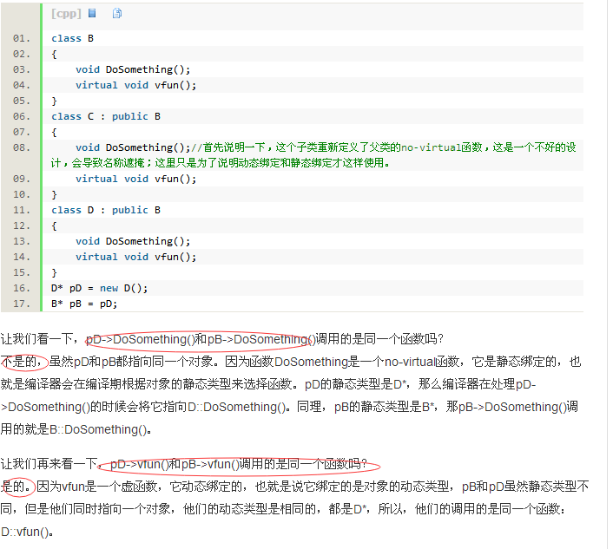
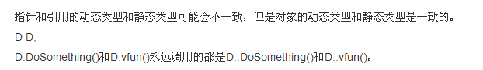
只有虚函数（ virtual ）才使用的是动态绑定，其他的全部是静态绑定。
- 窗口句柄用来识别消息以确保正确响应消息。Y
- 枚举量定义的值域中，各符号取值不能重复。N
- 无模式对话框可在对话框和其他窗口间变换焦点而不必关闭对话框。Y
- 动态拆分中的视图可以使不同视图类的对象。N。静态。
- 变量必须先定义或说明，后使用。Y
- 一个视图可以同时连接到多个文档。N（一个文档可以对应多个视图Y）
- 如果一个需要支持序列化，则该类应该从CObject类及其派生类派生。Y
- 头文件中一般存放着变量和常量的定义，函数的原型以及类的定义。N 声明
- 类的静态数据成员需要在定义类的对象时进行初始化。N 在类外
一般在.h文件中定义，在.cpp文件中初始化。
- 一个类可以作为另一个类的友元类。Y
- 在MFC中应用类是窗口类的派生类。N （CWinApp）
class CProcessApp : public CWinAppEx
- 类一定是以共有的方式从父m开i
- 的。
- 当说明类A是类B的友元，类B是类C的友元时，则类A是类C的友元。N（无传递性）
- 在C++程序中，常量不能作为左值使用。Y（可以作为右值使用）
首先左值和右值是表达式。左值是可以放在赋值符号=左边，逻辑上表示一个位置，可以赋予值。而右值是可以放在赋值符号右面，逻辑上表示一个值，因为不是个位置，那么不能被赋值。所以左值一定是右值，右值不一定是左值。
- 派生类的成员函数可以直接访问基类的所有成员。N
- 在基类说明为虚函数的类的成员函数必须在每个派生类中说明为虚函数，才能具有多态的特征。N （在基类声明即可）派生类直接重载方能使用。
- 用new动态申请的内存是在堆内分配的，而不是在栈中。Y
- 变量必须先定义或说明，后使用。Y
- MFC程序可以再对话框和程序的其他窗口间切换焦点而不必关闭对话框。Y
- 类的数据成员必须全部定义为私有的。N
- 类继承过程中可以有多个基类。Y
- 类的友元函数可以直接访问该类的所有成员，。Y
- 字符串“hello world”在内存中存放时，占用11个字节的空间。N
- 用new动态申请的内存空间，必须用delete来释放。Ｙ
- 在任何情况下，都可以把派生类的对象强行变换成基类的对象。Ｙ
- 当说明类Ａ是类Ｂ的友元时，类Ｂ也是类Ａ的友元。Ｎ
- 当一个类Ｓ定义为另一个类Ａ的友元类时，类Ｓ的所有成员函数都可以使用类Ａ的所有成员。Ｙ
- 在ＭＦＣ中，视图类是窗口类的派生类。Ｙ
- 在ＶＣ程序中，所有函数调用在编译链接时都采用静态绑定。Ｎ
- 在Ｃ＋＋程序汇总，静态局部对象与全局对象完全一样。N
- 在类继承时，可以使用多个类作为基类。Y
- 在任何情况下，都可以把派生类的对象强行变换成基类的对象。Y
- 无模式对话框可在对话框和程序的其他窗口间切换焦点而不必关闭对话框。Ｙ
- 一个类的友元可以使用类的私有成员函数和数据成员。Ｙ
- 程序编译时产生错误是因为程序中有语法错误。Ｙ
简答题
- 对话框的创建过程
使用对话框编辑器创建对话框资源；
ＣｌａｓｓＷｉｚａｒｄ生出派生对话框类；
ＣｌａｓｓＷｉｚａｒｄ添加数据成员；
ＣｌａｓｓＷｉｚａｒｄ消息映射；
特殊控件初始化；在视图中编写代码，激活对话框。

添加对话框资源；
为新加入的对话框资源 添加类；
声明该对话框类的对象，并添加该类的头文件；
调用该类的DoModal函数来激活模式对话框，或先调用Create函数，然后调用ShowWindow函数来激活非模式对话框。
- 解释说明类继承时集中控制符的作用；

对基类的访问控制为ｐｕｂｌｉｃ，则基类的public和proctected在派生类仍作相应的public和proctected处理，private不可访问。
对基类的访问控制为proctected时，则基类的public和proctected在派生类中都做proctected处理，private成员则不可访问；
对基类的数据访问控制为private时，则基类的public和proctected在派生类中作private处理，private成员则不可访问；

- 利用MFC编写的Windows程序的启动过程、
Windows将程序载入内存；
构造全局对象theAPP；
Windows调用全局函数WinMain（）；
WinMain寻找唯一的一个CWinAPP的派生类的对象；
WinMain调用theApp的InitInstance（）函数；
你的重写的InitInstance（）启动载入文档并显示主框架窗口和视图窗口的进程；
WinMain调用theApp的Run（）函数进入消息循环。

- SDI程序的消息路由过程。
→CMyView→CMyDoc→CMainFrame→CMyApp
- 解释下面函数的作用及其参数的意义
BOOL SendMessage(HWAND hWND,UINT message,WPARAM wparam,LPARAM lparam)
SendMessage是发送消息，立即执行，可用于实时性程序。
hWND:目的窗口句柄；message：将要发出的消息；wparam:第一消息参数；lparam:第二消息参数；
- 面向对象编程的三个主要特点及其在c++中的实现方法；
封装：通过类的数据成员和对数据成员的访问函数实现；
继承：派生类能够访问基类的成员变量和成员函数；
多态：virtual关键字；
- 介绍MFC框架程序的打印处理及其相关函数使用；
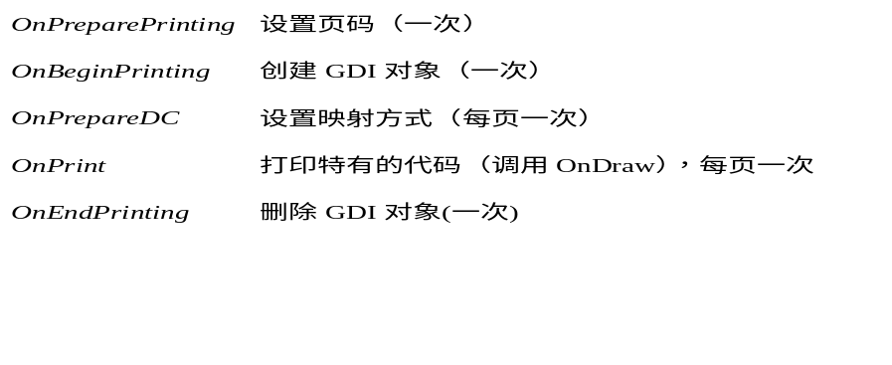

单选题：
- C++源程序编译后所生成的文件的扩展名为（.obj）
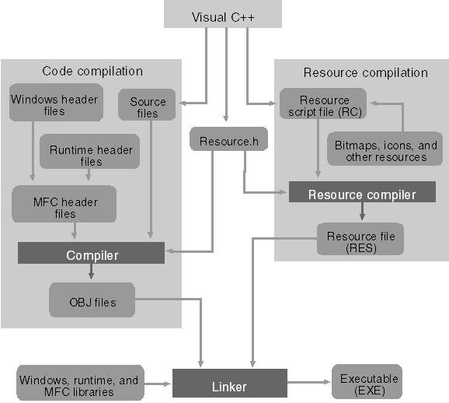
- 下面那个保留字不能作为函数的返回类型（）new, void/int/log可以
- 在公有继承的情况下，基类成员在派生类中的访问权限（保持不变）
- 通过对象指针ptr调用其成员函数doIt(),ptr->doit()
- 关于虚拟函数的描述，基类中将某成员函数声明为虚函数后，派生类中可不比再声明其为虚拟函数。Y 只要基类声明就可以
- 为了避免嵌套的if-else语句的二义性，c语言规定else总是和与其之前未配对的最近的if组成配对关系。Y
- 类的静态成员函数可以访问类的非静态数据成员 N
注意事项：(1)类的静态成员函数是属于整个类而非类的对象，所以它没有this指针，这就导致了它仅能访问类的静态数据和静态成员函数。
(2)不能将静态成员函数定义为虚函数。

- 在一个被调用函数中，关于return语句使用描述，错误的是（D）
A被调用函数中可以不用return语句
B被调用函数中可以使用多个return语句
C被调用函数中，如果有返回值，就一定要有return语句
D被调用函数中，一个return语句可以返回多个值给调用函数
- 构造函数必须制定类型说明不是构造函数的特征
- 在一个类中可以对一个操作符进行多种重载
- 重载赋值操作符时，应声明为(C)
A友元函数 B虚函数
C成员函数 D多态函数

- 每个类可以有多个构造函数

- 每个类只有一个析构函数和一个赋值函数，但可以有多个构造函数（包含一个拷贝构造函数，其它的称为普通构造函数）。
- 关于函数的返回值，正确的是（可以没有返回值），只能返回一个值
- 下列哪个不是讲整型变量i转化为float类型的表达式（D)
A float（i) B（float）i C static_cast<float>(i) D float i
- For(i=0,x=0;!x&&i<=5;i++),循环次数为（）
多选题
- 有关析构函数说法正确的是（ＡＤ）
Ａ析构函数在对象生存期结束时被自动调用
Ｂ析构函数名与类名相同
Ｃ定义析构函数时，可以指定返回类型为ｖｏｉｄ
Ｄ析构函数不能指定参数
- 下列有关抽象类说法正确的有（AB）
A抽象是不能定义对象的
B抽象类只能作为基类使用
C抽象类中没有成员函数
D抽象类中没有数据成员
- 下列有关枚举类型的说法正确的有(AB) （整数，可重复）
A 枚举类型中枚举值只能为整数值
B枚举类型中枚举值可以重复
C枚举类型中枚举值可以为任何类型值
- 一个类的友元函数可以访问该类的所有对象的（ABCD）（all）
公有成员 私有成员 保护成员 静态成员
- C++中有静态联编和动态联编两种绑定方式
- 下列描述中正确的是（ＢＣＤ）
Ａ对象之间可以相互赋值 －》相同类的同类型的对象间可以互相赋值
Ｂ对象可以用作数组的元素 Y
Ｃ对象可以用作函数参数 Y
Ｄ对象可以用作另一对象的成员 Y
- 下列关于重载函数说明正确的是（AC）
A重载函数名必须相同
B重载函数返回值必须相同
C冲函数的参数必须有所区别
D重载函数参数不能有缺省值
- 在缺省情况下C++编译器会为类自动生成的成员有（ＡＢＣＤ）
1、默认构造函数， 2、拷贝构造函数， 3、赋值函数， 4、析构函数。
- 如何串行化
使类成为可串行化的类；
DECLARE_SERIAL（类名），IMPLEMENT_SERIAL（类名，基类名，模式号）;
编写一个Serialize()函数；
在派生类的Serialize()函数中调用基类的Serialize()函数，如果基类是CObject，则不必调用
Serialize（Carchive&ar)的参数是一个归档类对象的引用；
归档类重载了插入和提取操作符；

说起串行化其实就是将一个类的工作状态的关键的数据保存到文件中 , 等再次打开该文件的时候可以再现原来的工作状态的一个方法, 文档类最终保存对象实际上是在调用该类的 Serialize函数来完成.
记住这串行化的五个步骤即可：
(1) 这个类要从CObject类派生
(2) 覆盖父类的Serialize函数(重载)
(3) 使用 宏DECLARE_SERIAL(类名) 将该声明放入该类的类体头文件中
(4) 构造一个该类的不带参数的构造函数
(5) 使用宏IMPLEMENT_SERIAL(类名, CObject, 版本号)声明在cpp文件中,一般情况下 版本号设置为 1 并放到cpp的函数体前

